Синтаксические свойства энклитической частицы «же» в диахроническом аспекте: корпусное исследование
Валова Евдокия Алексеевна
Аспирантка Национального исследовательского университета «Высшая школа экономики», Москва, Россия
Данная работа посвящена диахроническому исследованию синтаксических свойств русской энклитической частицы же, основанному на данных Национального корпуса русского языка. Нашей целью было выяснить, как сказался на поведении частицы же распад древнерусской системы расстановки энклитик, основанной на законе Ваккернагеля, в соответствии с которым они имели тенденцию располагаться после первого полноударного слова фразы. Такие энклитики А.А. Зализняк называет «фразовыми», или «ваккернагелевскими» [Зализняк 2008: 25].
Исследование проводилось на весьма узком классе примеров с частицей же и именами собственными:
(1) Девки знали, какой юмор их ждёт от Артюхи Колотушкина, …плевались, покидали поляну. Артюха же Колотушкин вдохновлялся пуще прежнего... [Виктор Астафьев. Обертон (1995-1996)]
Нас интересовали те случаи, когда энклитика следует после двух имен собственных или располагается между ними. В первом случае можно говорить о «нестрогом» варианте позиции Ваккернагеля: в качестве первого полноударного элемента предложения выступают два слова, синтаксически составляющих единое целое.
В основном корпусе Национального корпуса русского языка всего 507 подобных примеров. Они были разделены на группы по временным интервалам в пятьдесят лет, после чего для каждого интервала было подсчитано соотношение примеров с энклитикой же на втором и на третьем месте.
Изначально предполагалось, что для же на протяжении последних 300 лет подчинение закону Ваккернагеля в его строгой формулировке постепенно становится менее обязательным. Данная гипотеза в ходе исследования подтвердилась. Как видно на графике, число примеров с же на третьем месте с течением времени несколько возрастает:
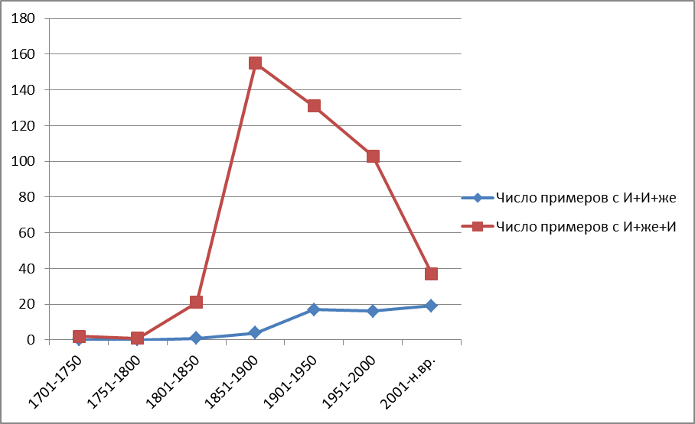
График 1
В поэтическом корпусе НКРЯ представлена лишь комбинация, в которой частица же следует после первого имени собственного.
Отдельно мы рассмотрели примеры с искомыми комбинациями из устного и газетного корпусов, которые наиболее наглядно отражают современную языковую ситуацию.
В устном корпусе нам встретилось всего пять примеров с же после имен собственных, из них лишь один пример – с же на третьем месте:
(2) [Бобчинский, Даниил Спиваковский, муж, 36, 1969] Нам сидеть никак нельзя. [Добчинский, Иван Агапов, муж, 40, 1965] У Петра Иваныча же геморрой. [Павел Лунгин и др. Дело о «Мертвых душах» / к/ф (2005)]
В газетном корпусе же на втором месте встречается 34 раза, тогда как случаев «нарушения» закона Ваккернагеля – 84. Таким образом, логично считать, что подобное соотношение искомых комбинаций подтверждает нашу гипотезу об ослаблении строго ваккернагелевского характера же.
Необходимо было определить, какие факторы влияют на выбор позиции же в предложении. Изначально предполагалось, что в разных значениях энклитика может обладать разными позиционными свойствами. Мы рассмотрели отобранные примеры и определили значение же для каждого из них. Как оказалось, противительное и усилительное же проявляют тенденцию к смещению вправо:
Значение энклитики же | Число примеров с же на втором месте | Число примеров с же на третьем месте | Всего примеров
Противительное | 401 (89,1%) | 49 (10,9%) | 450
Усилительное | 47 (85,4%) | 8 (14,6%) | 55
Присоединительное | 2 (100%) | 0 (0%) | 2
Таблица 1
Доля противительного же от общего числа комбинаций с именами собственными колеблется от 75% до 84%, что объясняется частотностью данного значения энклитики.
В газетном корпусе усилительное же оказывается в третьей позиции в 16,7% случаев (1 пример из 6), противительное – в 74% случаев (83 примера из 112).
В устном корпусе в единственном примере с «нарушением» строгого закона Ваккернагеля же имеет усилительное значение. В оставшихся 4 случаях на втором месте оказывается усилительное (3 примера) и противительное же (1 пример).
Же в присоединительном значении в устном и газетном корпусах не встречается.
Отметим, что же имеет тенденцию располагаться после комплекса иностранных имен собственных:
(3) Лион Фейхтвангер же лично посетил этот процесс… [Владимир Паперный. Вера и правда: Андре Жид и Лион Фейхтвангер в Москве (2003) // «Неприкосновенный запас», 2003.07.14]
Одним из факторов, блокирующих смещение энклитики же вправо относительно ваккернагелевской позиции, является наличие в предложении отрицания:
(4) Ведь не Федя же? Не Иван же Лукич? [Б. В. Савинков (В. Ропшин). Конь вороной (1923-1924)]
В примерах с обращением же также занимает строгую позицию Ваккернагеля:
(5) ― Но, Алексей же Степанович! ― восклицал Коля... [Максим Горький. Городок Окуров (1909)]
В некоторых случаях позиция энклитики же определяется контекстом: же ставится на второе место строго после выделяемого слова группы в целях различения двух людей с одинаковыми отчествами:
(6) Так Анастас Иванович уцелел при трех генсеках. Андрей же Иванович при шести царствиях был у трона! [А. Шубин. Путь к благополучию (2000)]
Итак, в усилительном и противительном значении же может встречаться в нестрогой позиции Ваккернагеля (после второго имени собственного), тогда как для присоединительного же единственно допустимой оказывается вторая позиция. Предварительное изучение других примеров с же показывает, что в сочетании с группой вида "прилагательное + существительное" частица же также может смещаться вправо относительно строгой позиции Ваккернагеля.
Кроме того, стоит отметить, что в газетном корпусе отклонения от строгого закона Ваккернагеля встречаются значительно чаще, нежели в основном корпусе.
Таким образом, проведенное исследование позволяет прийти к выводу, что со временем энклитическая частица же все чаще встречается в неваккернагелевской позиции, что объясняется общей тенденцией к разрушению древнерусской системы расположения энклитик, основанной на законе Ваккернагеля.

Литература
Зализняк А.А. Древнерусские энклитики. М., 2008.
Национальный корпус русского языка: http://www.ruscorpora.ru/

